Зимние праздники

Отгремели шумные Новогодние утренники и ребята отправились отдыхать по домам.

Но и в праздничные дни нашим детям было предложено в рамках проекта «Зимние каникулы» немало интересных мероприятий.

К сожалению низкие температуры не дали возможности реализовать все задуманное. Тем не менее часть из запланированных мероприятий проведена.

Отражение новогодних утренников прошло в развлечении для детей «В гостях у нового года». Наши дети вновь встречали Деда Мороза и Снегурочку, водили хороводы, читали стихи, шутили и играли с гостями.

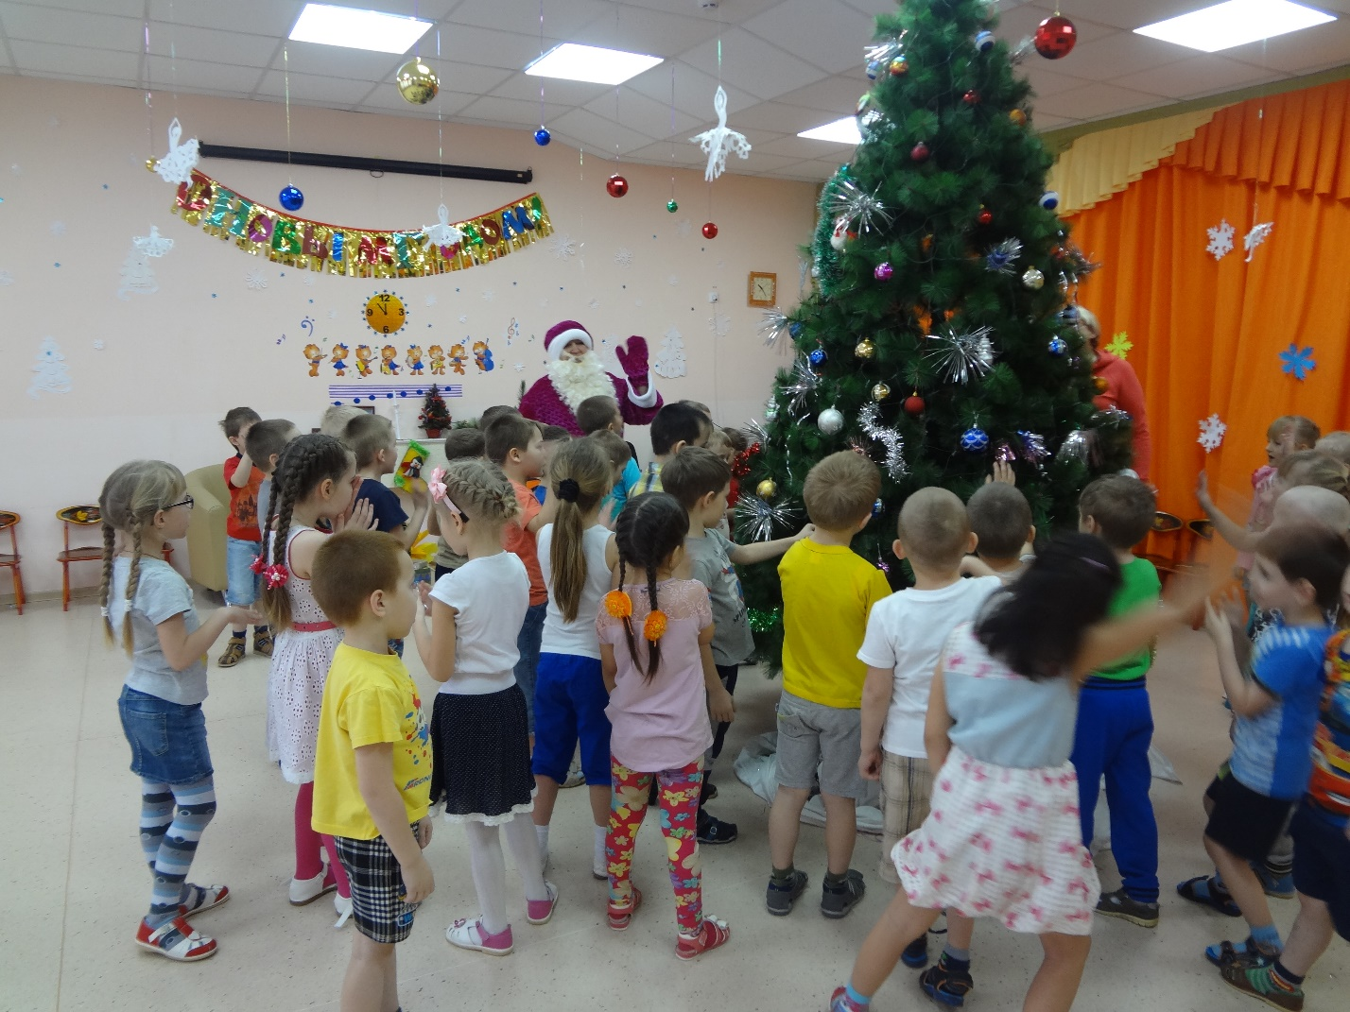

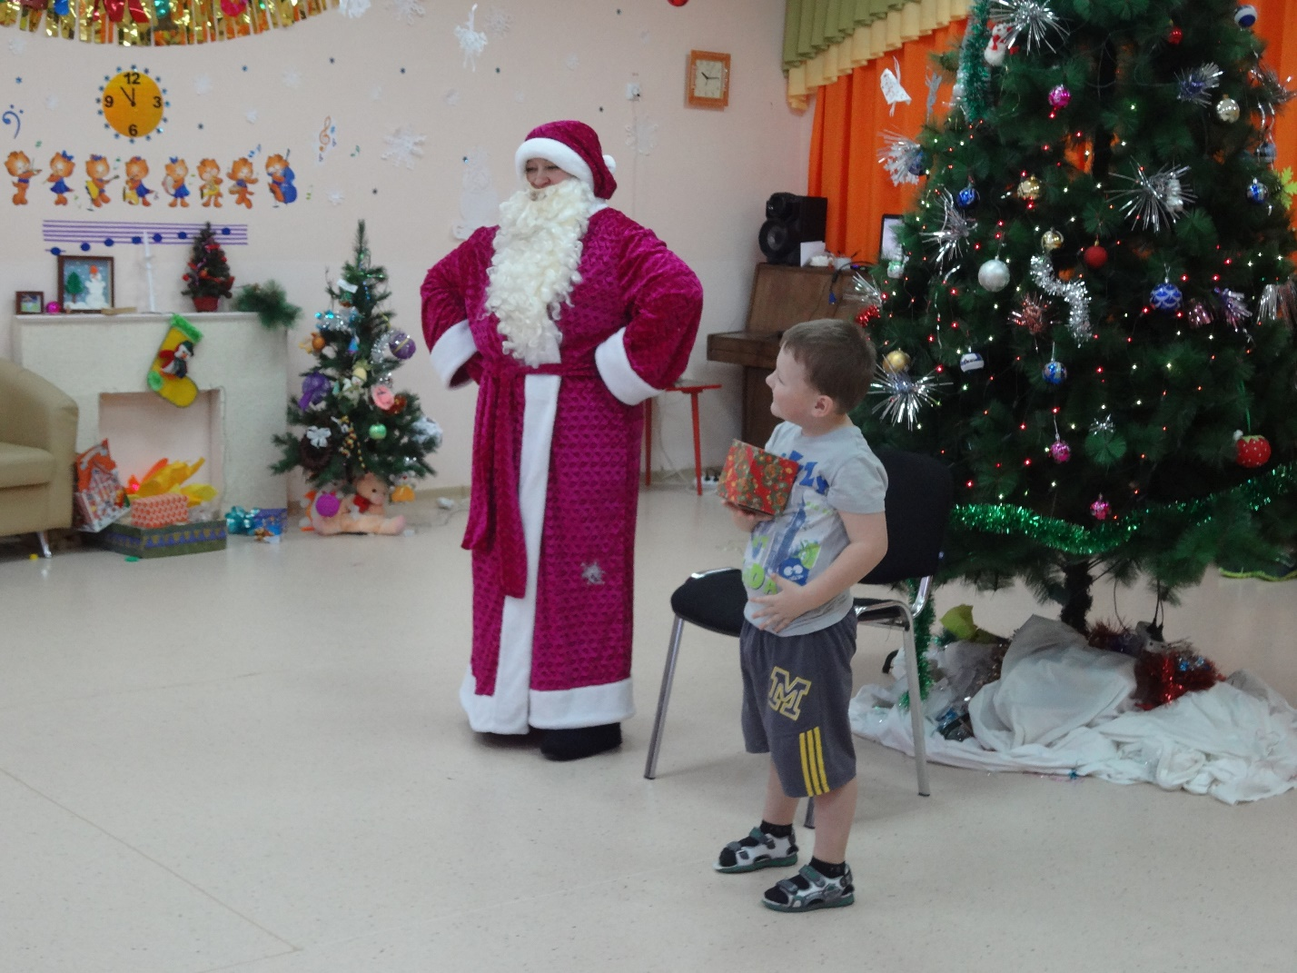

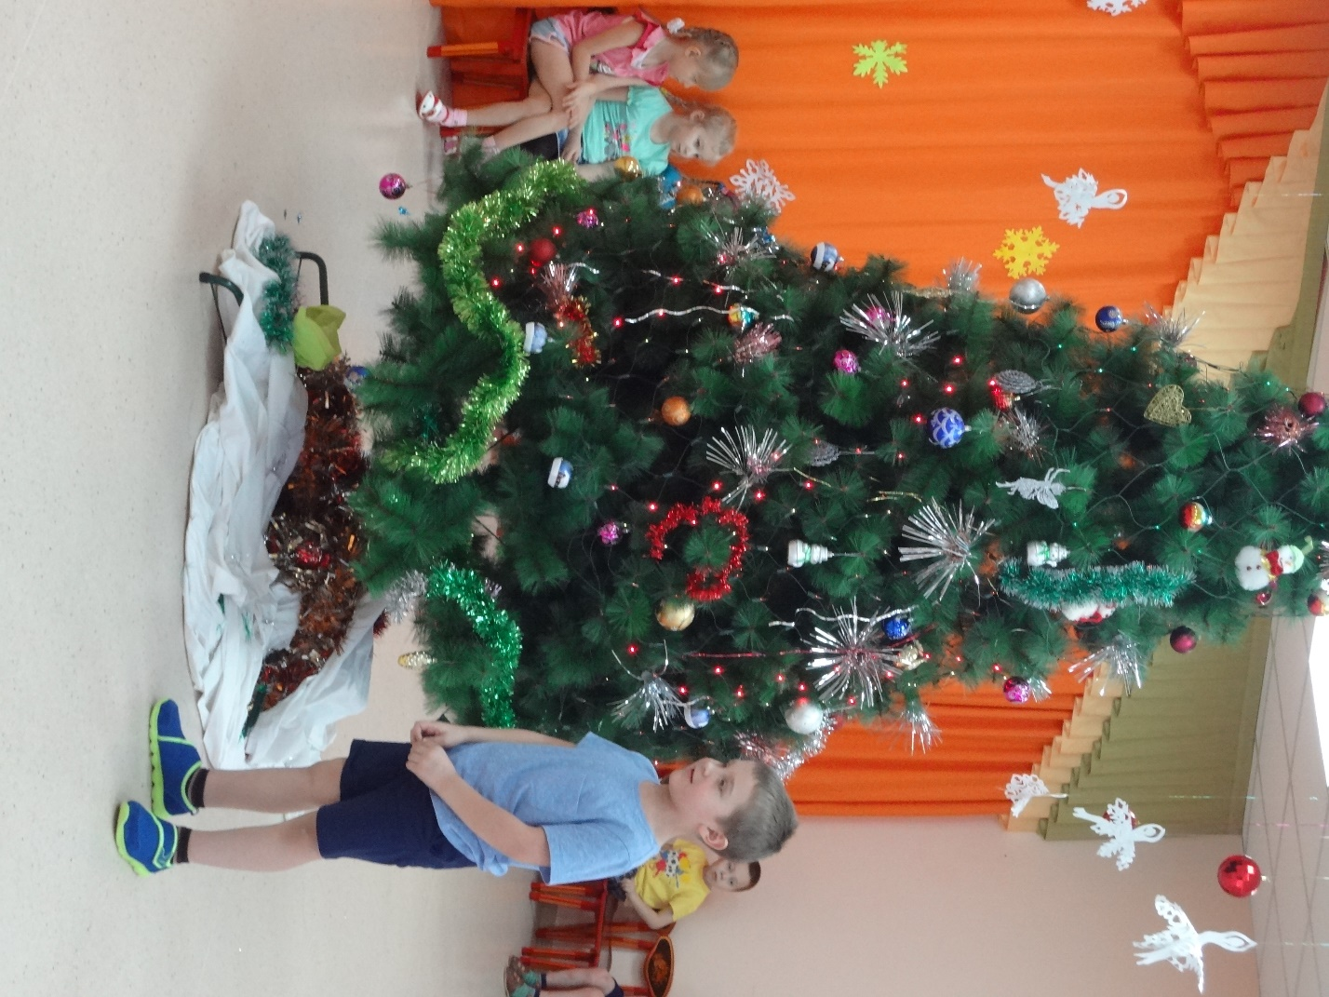

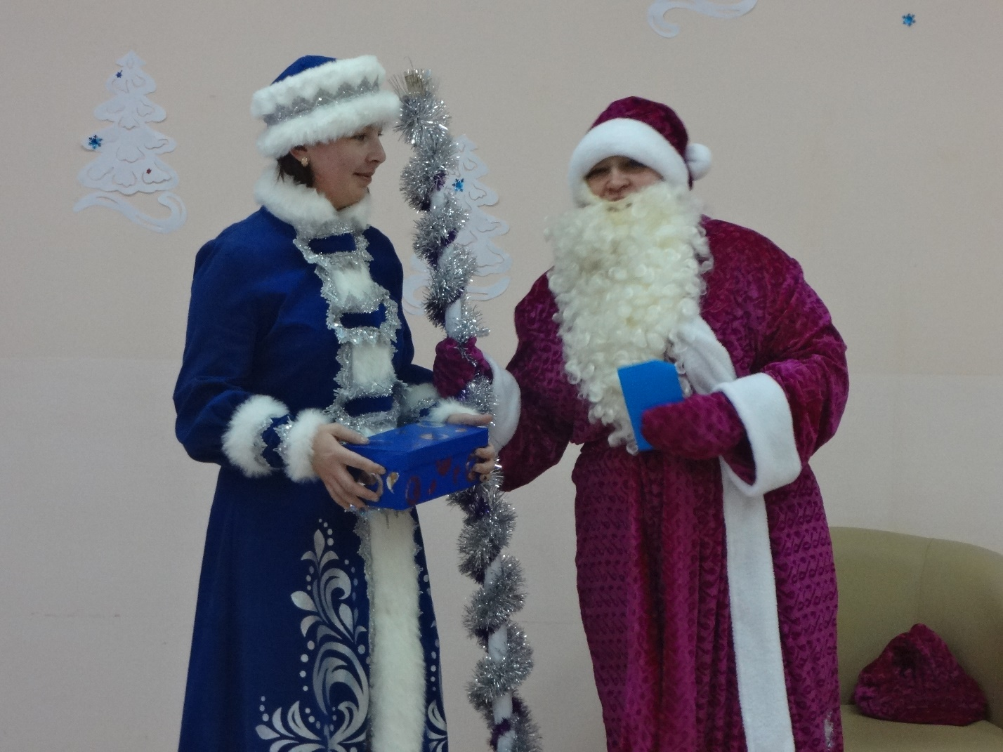

Старший воспитатель ГорбачеваЛ.И.